**Hướng dẫn cấu hình**

Tạo tên database trong PhpMyamin là: duan1_database

sau đó import file database tải về vào ( tránh tạo tên khác sẽ gây ra lỗi)

Import file:



Chú ý dến 2 thư mục global và pdo-library (2 thư mục cấu hình đường dẫn và database)

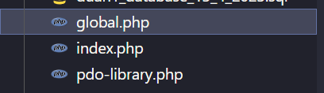

**$FOLDER_VAR** trong **global.php** là cấu hình đường dẫn thư mục lưu vào chạy code

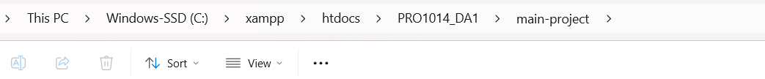

Chạy code theo đường dẫn: http://localhost/PRO1014_DA1/main-project

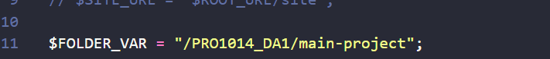

**chạy code theo dường dẫn -> http://localhost/ + tên project**

**Tài khoản quản trị**

admin@gmail.com - admin123456

**Tài khoản khách hàng**

customer@gmail.com - admin123456

/site là vai trò khách hàng

/admin là vai trò admin